SƠ ĐỒ LUỒNG DỮ LIỆU CHO YÊU CẦU TIẾP NHẬN NHÂN VIÊN
- Biểu mẫu
BM1: | Hồ Sơ Nhân Viên
Họ và tên: |  | Địa chỉ:
Ngày Sinh: |  | Điện Thoại:
Bằng Cấp: |  | Bộ Phận:
Chức vụ:
- Qui định
QĐ1: Có 5 loại bằng cấp (Tú Tài, Trung Cấp, Cao Đẳng, Đại Học, Thạc Sĩ, Tiến Sĩ), có 4 bộ phận (Thủ Thư, Thủ Kho, Thủ Quỹ, Ban Giám Đốc), có 5 chức vụ (Giám Đốc, Phó Giám Đốc, Trưởng Phòng, Phó Phòng, Nhân Viên).
- Sơ đồ
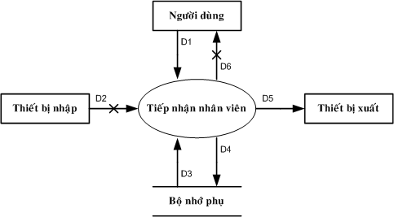

- Các luồng dữ liệu
D1: Họ Tên, Địa Chỉ, Ngày Sinh, Điện Thoại, Bằng Cấp, Bộ Phận, Chức Vụ.
D2: Không có
D3: Danh Sách Các Loại Bằng Cấp, Danh Sách Các Bộ Phận, Danh Sách Các Chức Vụ.
D4: D1
D5: D4
D6: Không có
- Thuật toán
- Nhận D1 từ người dùng.
- Kết nối cơ sở dữ liệu.
- Đọc D3 từ bộ nhớ phụ.
- Kiểm tra “Bằng Cấp” (D1) có thuộc “Danh Sách Các Loại Bằng Cấp” (D3).
- Kiểm tra “Bộ Phận” (D1) có thuộc “Danh Sách Các Bộ Phận” (D3).
- Kiểm tra “Chức Vụ” (D1) có thuộc “Danh Sách Các Chức Vụ” (D3).
- Nếu không thỏa tất cả các qui định trên thì tới Bước 10.
- Lưu D4 xuống bộ nhớ phụ.
- Xuất D5 ra máy in (nếu có yêu cầu).
- Đóng kết nối cơ sở dữ liệu.
- Kết thúc.

SƠ ĐỒ LUỒNG DỮ LIỆU CHO YÊU CẦU LẬP THẺ ĐỘC GIẢ
- Biểu mẫu
BM2: | Thẻ Độc Giả
Họ và tên: |  | Loại độc giả: | Ngày sinh:
Địa chỉ: |  | Email: | Ngày lập thẻ:
- Qui định
QĐ2: Có 2 loại độc giả (X,Y). Tuổi độc giả từ 18 đến 55. Thẻ có giá trị 6 tháng.
- Sơ đồ
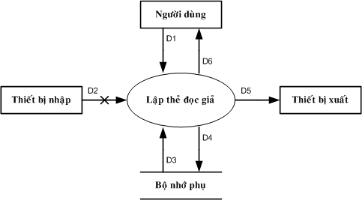
- Các luồng dữ liệu
D1: Họ Tên, Loại Độc Giả, Ngày Sinh, Địa Chỉ, Ngày Lập Thẻ.
D2: Không có
D3: Danh Sách Loại Độc Giả, Tuổi Tối Đa, Tuổi Tối Thiểu, Thời Hạn Sử Dụng.
D4: D1 + Ngày Hết Hạn.
D5: D3
D6: D5
- Thuật toán
- Nhận D1 từ người dùng.
- Kết nối cơ sở dữ liệu.
- Đọc D3 từ bộ nhớ phụ.
- Kiểm tra “Loại Độc Giả” (D1) có thuộc “Danh Sách Loại Độc Giả” (D3).
- Tính tuổi độc giả.
- Kiểm tra qui định tuổi tối thiểu.
- Kiểm tra qui định tuổi tối đa.
- Nếu không thỏa tất cả các qui định trên thì tới Bước 13.
- Tính Ngày Hết Hạn.
- Lưu D4 xuống bộ nhớ phụ.
- Xuất D5 ra máy in (nếu có yêu cầu).
- Trả D6 cho người dùng.
- Đóng kết nối cơ sở dữ liệu.
- Kết thúc.

